Sujets ES / L des épreuves Enseignement Scientifique
Session Septembre 2018 – Métropole

Durée de l’épreuve : 1 h 30
Coefficient : 2
L’usage de la calculatrice est strictement interdit.
Le candidat doit traiter les trois parties qui sont indépendantes les unes des autres.

PARTIE 1 (8 points)

NOURRIR L’HUMANITÉ

La lyophilisation
La lyophilisation, aussi appelée séchage à froid, peut être utilisée pour de nombreux aliments. Elle permet, en les déshydratant, de les conserver plusieurs années à température ambiante, en préservant au mieux leurs caractéristiques organoleptiques (goût, odeur, couleur, aspect, consistance).
On cherche à comprendre le principe, l’intérêt et les limites de la lyophilisation.

Document 1 : fonctionnement d’un lyophilisateur

Document 1a : le procédé utilisé

Les aliments sont placés dans la cuve d’un lyophilisateur où se déroulent trois étapes de durées variables selon le produit :
Étape 1 : à pression et température ambiantes (1 bar, 20 °C), la température est rapidement abaissée à − 20 °C environ.
Étape 2 : toujours à – 20 °C, la pression est abaissée aux environs de 100 μbar.
Étape 3 : la température est augmentée jusqu’à 30 à 40 °C, et la pression est abaissée jusqu’à 10 μbar.
À la fin du processus, pression et température reviennent aux valeurs ambiantes, le produit a alors perdu jusqu’à 95 % de sa masse. La méthode nécessite une consommation importante d’énergie, son coût est donc d’autant plus élevé que le procédé est long.

Document 1b : états physiques de l’eau en fonction de la pression et de la température

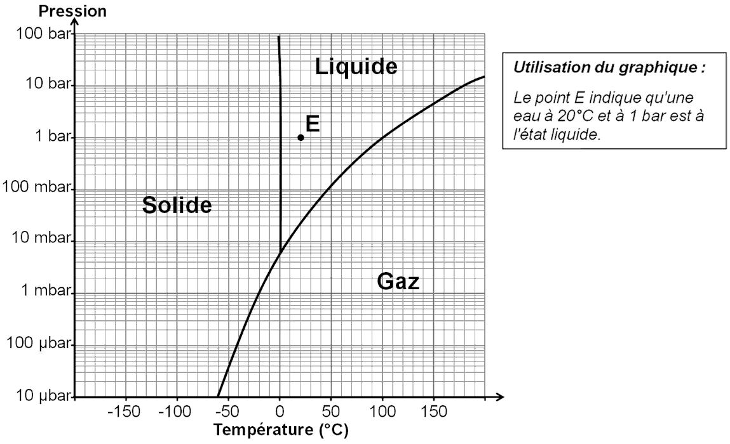
Document 2 : effet de la lyophilisation sur les fraises et les poivrons rouges

Document 2a : suivi de l’activité de l’eau de fraises entières ou tranchées en fonction de la durée de lyophilisation

L’activité de l’eau d’un aliment traduit la disponibilité de celle-ci. Plus l’activité de l’eau est élevée, plus la quantité d’eau disponible est grande.

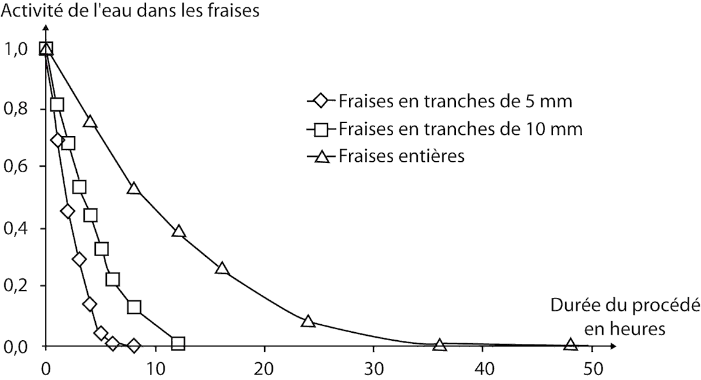
Source : d’après M. Amrani J.Brigui – Impact of freeze-drying on strawberry quality – Ingeniería e Investigación – 2007

Document 2b : analyses nutritionnelles pour 100 g de poivron rouge frais et conservés par différentes méthodes

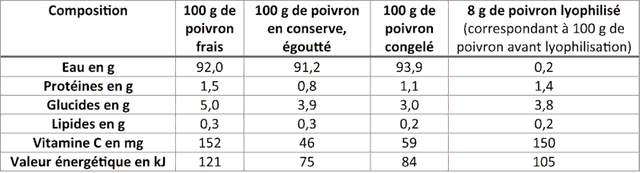

Sources : d’après https://aliments-nutrition.canada.ca/ et anses, table CIQUAL

Document 3 : plage de développement de quelques microorganismes en fonction de l’activité de l’eau

L’activité de l’eau d’un aliment traduit la disponibilité de celle-ci pour les microorganismes.
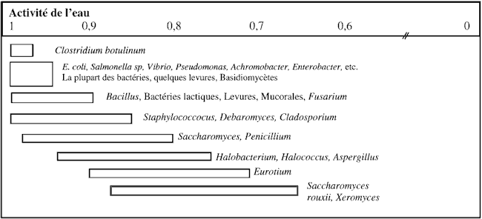
Source : d’après Jean-Louis Cuq – Microbiologie alimentaire
COMMENTAIRE RÉDIGÉ :

Décrire les transformations physiques mises en œuvre lors du procédé de lyophilisation et expliquer quels sont les avantages et inconvénients de cette technique.

Vous développerez votre argumentation en vous appuyant sur les documents et sur vos connaissances (qui intègrent, entre autres, les connaissances acquises dans les différents champs disciplinaires).

PARTIE 2 (6 points)

REPRÉSENTATION VISUELLE

Une seconde vie pour les lunettes

De nombreuses associations récupèrent les anciennes paires de lunettes afin de les redistribuer aux plus démunis en France et à l’étranger.

Document 1 : travail des associations

On trouve des points de collecte de lunettes chez tous les opticiens. Les associations les récupèrent et les lavent. Le lavage est suivi d’une vérification de l’état des verres. La vergence des verres des lunettes est mesurée avec un focomètre. Les indications exprimées en dioptries sont notées au feutre effaçable sur chaque verre. Les lunettes sont ensuite triées et regroupées dans un même carton en fonction de leur vergence. Les lunettes sont envoyées vers un point de lunetterie où les patients viennent les essayer.

Source : d’après https://www.lunettes-sans-frontiere.fr

Document 2 : le focomètre

Le focomètre est un appareil de mesure utilisé par les lunetiers pour mesurer la vergence des verres de lunettes. Il existe des focomètres manuels et électroniques. On reproduit ci-dessous le schéma simplifié d’un focomètre manuel.
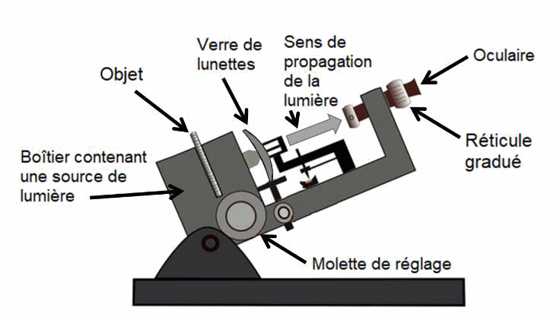

La molette de réglage permet de déplacer l’objet par rapport au verre de lunettes afin que l’image de l’objet se forme sur le réticule gradué.
Source : d’après http://www.monopticienlunetier.net
Document 3 : relation entre vergence et distance focale
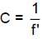
où C représente la vergence de la lentille mesurée en dioptries (δ) et f ’ sa distance focale mesurée en mètres (m).

QUESTIONS

Question 1 :

Une modélisation du focomètre est donnée en annexe À RENDRE AVEC LA COPIE.

1.1. Nommer sur le schéma en annexe À RENDRE AVEC LA COPIE, le point F₁‘ ainsi que la distance O₁F₁‘.

1.2. Tracer sur le schéma de l’annexe À RENDRE AVEC LA COPIE, deux rayons particuliers issus du point B de l’objet passant à travers le verre de lunette étudié (lentille L1).

Question 2 :

Une personne bénévole de l’association trouve une paire de lunettes accompagnée de l’inscription suivante : « distance focale de 50 cm pour chaque verre ».

2.1. La personne bénévole souhaite vérifier l’information accompagnant les lunettes. Il mesure au focomètre une vergence de + 2,0 δ. Expliquer en justifiant la réponse, si la distance focale indiquée sur les verres est cohérente avec cette mesure.

2.2. Indiquer le ou les défaut(s) de vision pouvant être corrigé(s) par de tels verres. Justifier brièvement votre réponse.
ANNEXE
À RENDRE AVEC LA COPIE
PARTIE 2 : REPRÉSENTATION VISUELLE
Question 1
Modélisation du focomètre
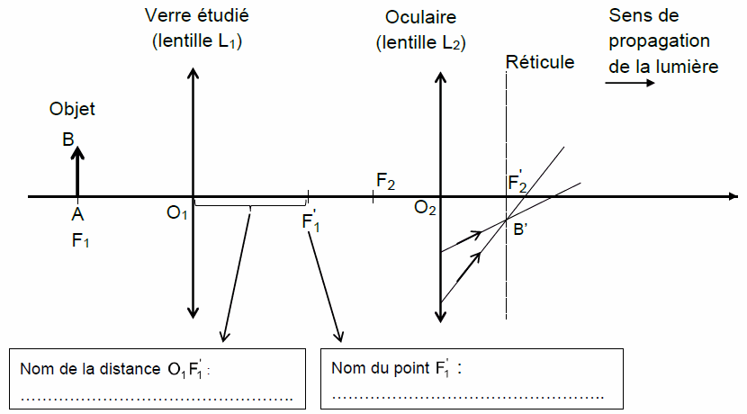

PARTIE 3 (6 points)

FÉMININ – MASCULIN

La gonorrhée

Le 7 juillet 2017 l’organisation mondiale de la santé (OMS) déclarait : « Les données montrent que la gonorrhée, une infection sexuellement transmissible commune, est beaucoup plus difficile qu’avant et parfois impossible à traiter ». L’organisation considère ainsi la gonorrhée comme « une menace sanitaire émergente, nécessitant une collaboration internationale urgente ».

On cherche à comprendre cette déclaration.

Document 1 : la gonorrhée

Document 1a : quelques caractéristiques de la maladie

La gonorrhée toucherait 78 millions de cas par an dans le monde. Elle est causée par une bactérie appelée gonocoque. Elle se transmet lors des rapports sexuels non protégés.
Chez l’homme, l’infection se manifeste par un écoulement de pus à l’extrémité de la verge et une sensation de brûlure intense en urinant. Dans 10 % des cas, les symptômes sont inexistants. Chez la femme, les symptômes sont discrets, petites pertes vaginales et picotements urinaires, 75 % des cas passent inaperçus. En l’absence de traitement, chez l’homme, l’infection peut gagner les testicules et la prostate. Chez la femme, elle peut atteindre l’utérus (endométrite) et les trompes (salpingite). La gonorrhée fragilise les muqueuses, augmentant le risque de contamination par d’autres pathogènes comme le virus du SIDA. Le traitement repose sur une association d’antibiotiques : céphalosporines et azithromycine.

Document 1b : évolution du nombre de cas de gonorrhées diagnostiquées en France entre 2004 et 2015
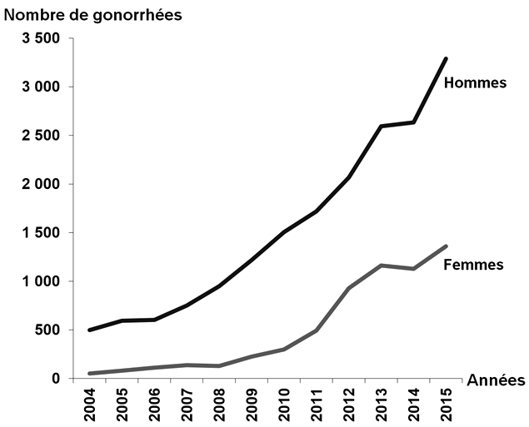
Source : d’après l’Institut National de Veille Sanitaire

Document 2 : hystérosalpingographie d’une femme non atteinte de gonorrhée et d’une femme ayant eu une gonorrhée

L’hystérosalpingographie est un examen radiographique du bas-ventre. Grâce à l’injection, par une canule, d’un produit de contraste* dans l’utérus, elle permet de contrôler la normalité de la cavité utérine et des trompes qui se remplissent alors de produit de contraste.

* produit qui ne laisse pas passer les rayons X et apparaît donc blanc sur les radiographies.
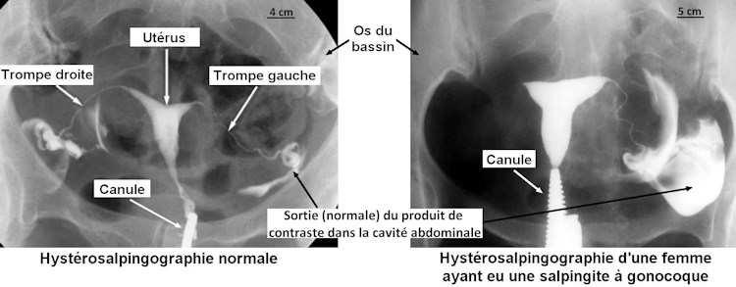

Source : d’après www.dr-safia-taieb.tn et www.pelicanfh.co.uk

Document 3 : situation de l’Europe en 2017 (étude sur 26 pays) sur la résistance des gonocoques à quelques antibiotiques

Une bactérie est dite résistante à un antibiotique si, à dose classique, il n’a pas d’action sur cette bactérie.

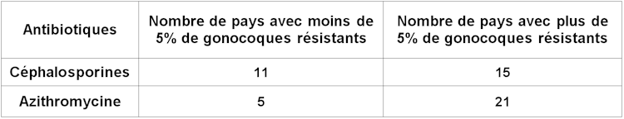
Source : d’après Antimicrobial resistance in Neisseria gonorrhoeae – OMS – 7 juillet 2017

QUESTIONS

Question 1 :

À l’aide des documents 1a et 2 et de vos connaissances, montrer que la gonorrhée peut provoquer des atteintes de l’appareil génital de la femme et expliquer quelles peuvent en être les conséquences.

Question 2 :

À l’aide des documents 1b et 3, citer deux raisons pour lesquelles l’OMS s’est récemment inquiétée à propos de la gonorrhée.

Question 3 :

Proposer une hypothèse sur les comportements individuels expliquant l’évolution du nombre de cas de gonorrhée au cours des dernières années.

